Телефоны «горячей линии»
по вопросам подготовки и проведения государственной итоговой аттестации по образовательным программам основного общего и среднего общего образования
в МБОУ СОШ № 12 станицы Костромской
в 2023 - 2024 учебном году:

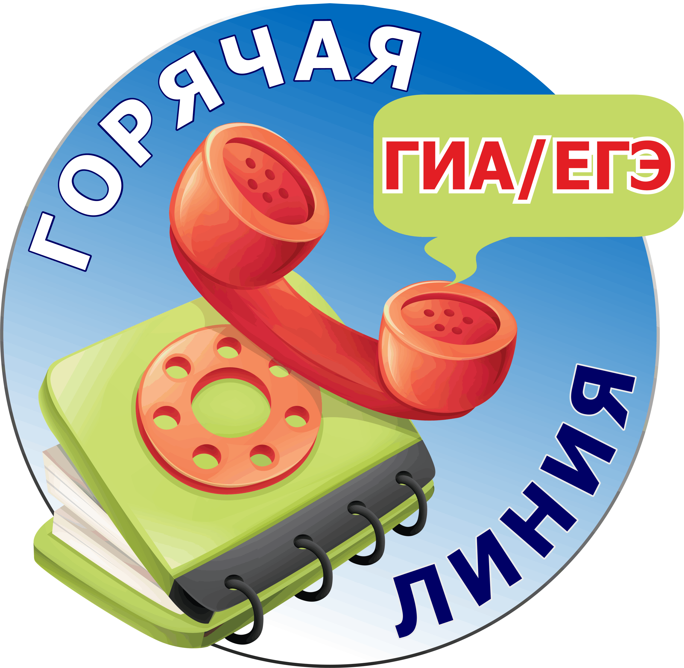
8-918-674-62-33

Ф.И.О.  ответственного | Должность | Время работы  «Горячей линии»
Мячина Оксана Михайловна | Заместитель директора по учебной работе | с 08.00 до 17.00 часов  (понедельник-пятница),

